**Informe del Proyecto Sistema de Gestión de Dietas**

**Presentado por:**

**David Herrera Herrera  
Código: 0000021271**

**Sergio Arturo Tang Chang Orozco**

**Código: 0000024224**

**Presentado a:**

**Cesar Franco**

**Programación 2**

**Lunes 7:00 am**, **viernes 7:00 am**

**Universidad de Caldas**

**Facultad de Ingeniería**

**Departamento de Sistemas y computación**

**11 de diciembre de 2023**

**2023**

**Diagrama de Clases:**

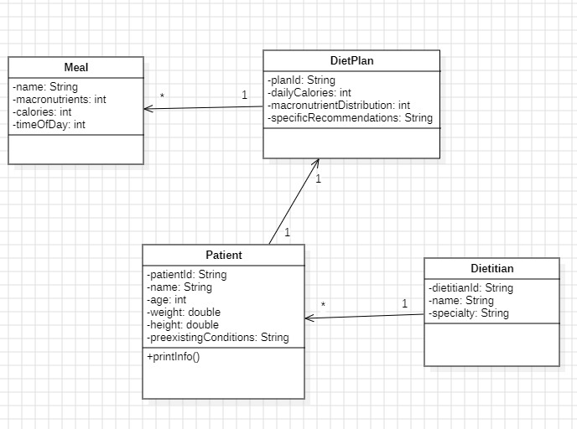

**1. Diseño del Proyecto:**

El proyecto consistió en la creación de un sistema para gestionar información relacionada con dietistas, pacientes, planes de dieta y comidas. Se diseñaron clases en Java para representar cada una de estas entidades (Dietitian, Patient, DietPlan, Meal). Cada clase contenía atributos relevantes y métodos para manejar los datos. Además, se implementaron funcionalidades para guardar y cargar datos a y desde un archivo CSV, permitiendo la persistencia de los datos entre sesiones de la aplicación.

**2. Problemas Encontrados y Soluciones:**

**Manejo de Datos Incompletos en Archivos CSV:**

**Problema:** Inicialmente, los métodos saveData y loadData no manejaban correctamente casos en los que se registraban datos incompletos, como un dietista sin pacientes o un paciente sin plan de dieta.

**Solución:** Se modificaron estos métodos para verificar la presencia de cada conjunto de datos antes de escribirlos o leerlos, permitiendo manejar adecuadamente la información parcial.

**Creación y Búsqueda de Objetos:**

**Problema:** Se necesitaba una forma eficiente de buscar o crear instancias de objetos basadas en los datos cargados.

**Solución:** Se implementaron métodos findOrCreate para cada entidad, facilitando la búsqueda de instancias existentes o la creación de nuevas si no se encontraban.

**Manejo de Excepciones y Errores:**

**Problema:** Inicialmente, no se manejaban adecuadamente posibles errores de formato o de entrada/salida al trabajar con archivos CSV.

**Solución:** Se mejoró el manejo de excepciones en los métodos de carga y guardado, capturando y notificando errores específicos.

**3. Propuestas de Mejoras:**

**Validación de Datos:** Implementar una validación más robusta de los datos al cargarlos desde el archivo CSV para garantizar la coherencia y corrección de los datos.

**Interfaz de Usuario Mejorada:** Desarrollar una interfaz gráfica de usuario (GUI) más amigable e intuitiva para facilitar la interacción con el sistema, especialmente para usuarios no técnicos.

**Funcionalidades Extendidas:** Añadir funcionalidades adicionales como la generación de informes nutricionales, recordatorios de comidas o integración con aplicaciones de salud.

**Seguridad de los Datos:** Implementar medidas de seguridad para proteger la información sensible de los usuarios, como el cifrado de datos y el manejo seguro de archivos.

Este informe resume el desarrollo del proyecto de gestión de dietas, destacando los desafíos clave y las soluciones aplicadas, así como sugerencias para futuras mejoras. La finalidad del proyecto fue crear un sistema eficiente y confiable para manejar datos relacionados con la nutrición y la dieta, proporcionando una base sólida para futuras expansiones y mejoras.